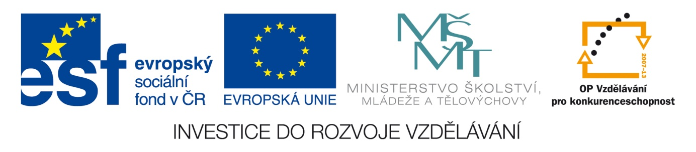

Název školy: Střední průmyslová škola, Ostrava - Vítkovice, příspěvková organizace

Autor: Ing. Vlasta Švachová

Datum: 7. 7. 2012

Název: VY_32_INOVACE_9.1.3

Číslo projektu: CZ.1.07/1.5.00/34.0125

Téma:  **Základní právní pojmy – testová úloha**

Anotace: Testová úloha slouží k procvičování základních pojmů týkající se práva a právního

řádu. Žáci písemně procvičují dané učivo.

**Úkol**

**Písemně nebo ústně odpovězte na následující otázky:**

* 1. Co představuje pojem právní řád ……………………………………………………………………………………………………………..………………………………………………………………………………………………………………….. …………………………………………………………………………………………………………………..
  2. Co je obsahem právní normy

…………………………………………………………………………………………………………………..…………………………………………………………………………………………………………………..

…………………………………………………………………………………………………………………..

3. Jaké znáte právní odvětví

……………………………………………………………………………………………………………………….……………………………………………………………………………………………………………………….

………………………………………………………………………………………………………………………………………………………………………………………………………………………………………………

4. Z čeho se skládá právní řád

……………………………………………………………………………………………………………………………………………………………………………………………………………………………………………..

………………………………………………………………………………………………………………………



5. Jaké platí zásady v právu?

……………………………………………………………………………………………………………………….……………………………………………………………………………………………………………………….

6. Vyjmenujte zásady, které se uplatňují v právním řádu?

……………………………………………………………………………………………………………………….……………………………………………………………………………………………………………………….

……………………………………………………………………………………………………………………………………………………………………………………………………………………………………………….

7. Co to je právo

……………………………………………………………………………………………………………………………………………………………………………………………………………………………………………….

8. Uveďte co je předmětem jednotlivých právních odvětví

……………………………………………………………………………………………………………………………………………………………………………………………………………………………………………….

…………………………………...…………………………………………………………………………………………………………………………………………………………………………………………………………

……………………………………………………………………………………………………………………… ………………………………………………………………………………………………………………………………………………………………………………………………………………………………………………

……………………………………………………………………………………………………………………… ………………………………………………………………………………………………………………………

9. Najděte na Internetu vyhlášku nebo vládní nařízení

………………………………………………………………………………………………………………………………………………………………………………………………………………………………………………